МИНИСТЕРСТВО ЦИФРОВОГО РАЗВИТИЯ, СВЯЗИ И МАССОВЫХ КОММУНИКАЦИЙ РОССИЙСКОЙ ФЕДЕРАЦИИ
ФЕДЕРАЛЬНОЕ ГОСУДАРСТВЕННОЕ БЮДЖЕТНОЕ ОБРАЗОВАТЕЛЬНОЕ УЧРЕЖДЕНИЕ ВЫСШЕГО ОБРАЗОВАНИЯ
«САНКТ-ПЕТЕРБУРГСКИЙ ГОСУДАРСТВЕННЫЙ УНИВЕРСИТЕТ ТЕЛЕКОММУНИКАЦИЙ ИМ. ПРОФ. М.А. БОНЧ-БРУЕВИЧА» (СПбГУТ)
Факультет Инфокоммуникационных сетей и систем Кафедра Защищенных систем связи
Дисциплина Принципы организации глобальных вычислительных сетей

ОТЧЕТ ПО ЛАБОРАТОРНОЙ РАБОТЕ №3

Конфигурирование списков контроля доступа, межсетевого экрана и
защита от сетевых атак
(тема отчета)

Направление/специальность подготовки
10.03.01 Информационная безопасность
(код и наименование направления/специальности)

Студент:

Дунаев В. ИКПИ-11
(Ф.И.О., № группы) (подпись)

Крылов А. ИКПИ-11
(Ф.И.О., № группы) (подпись)

Преподаватель:

Катасонов А.И.
(Ф.И.О.) (подпись)

Санкт-Петербург
Оглавление
Задачи 3
Ход работы 3
Вывод 4

Задачи
- Настройка списка контроля доступа с именем DENY_ICMP, запрещающего прием эхо ответа по протоколу ICMP с адреса источника 192.168.0.2/30
- Настройка межсетевого экрана (firewall) разрешить маршрутизацию ICMP-пакетов из сети LAN и обратно
- Настройка защиты от сетевых атак на R1

Ход работы

3.1.1 Настройка списков контроля доступа (ACL)
- Из привилегированного режима создали расширенный именованный список контроля доступа. Создали правило с номером 10 и задали совпадение про протоколу ICMP, адресу источника и получателя. После запрещаем и включаем правило.
- Проверяем конфигурацию настроенного списка

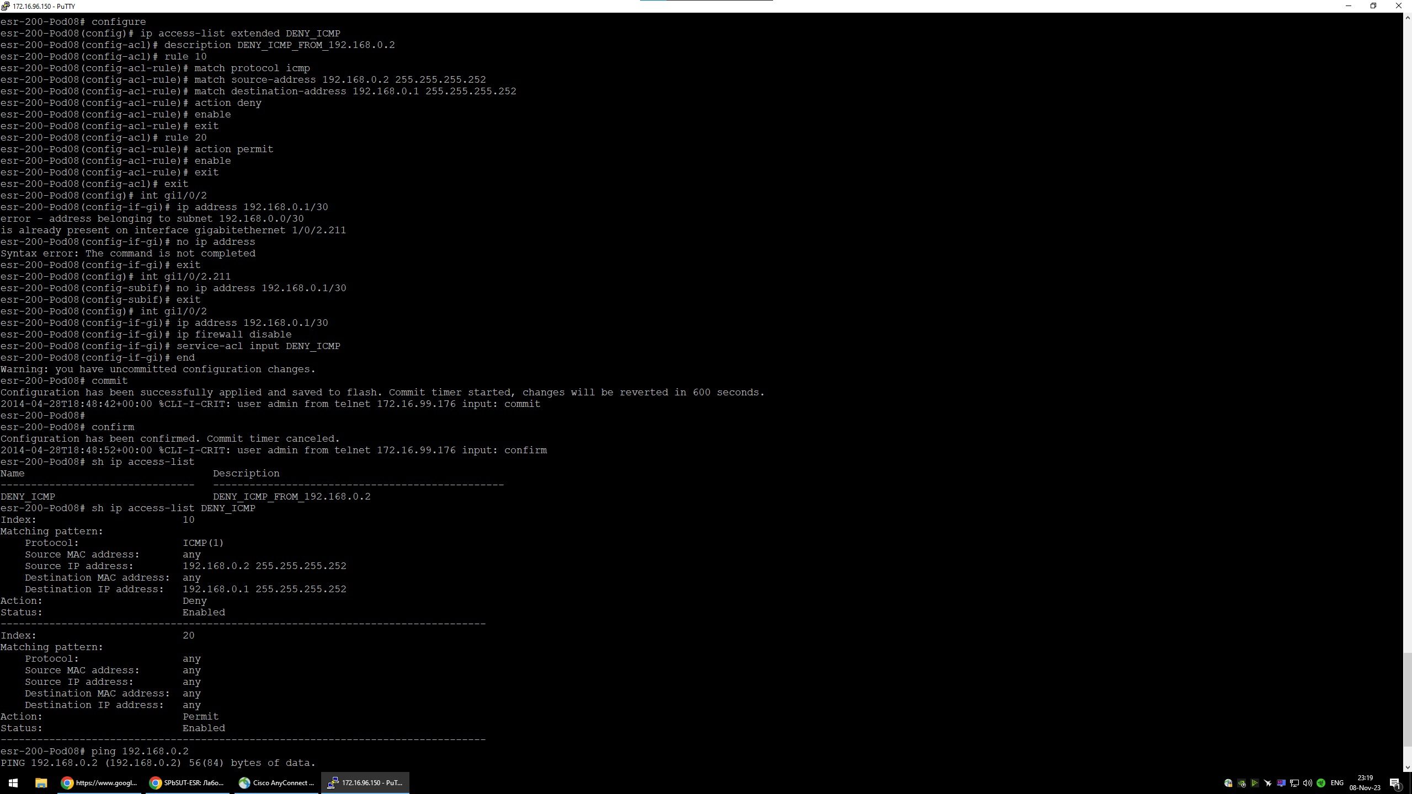
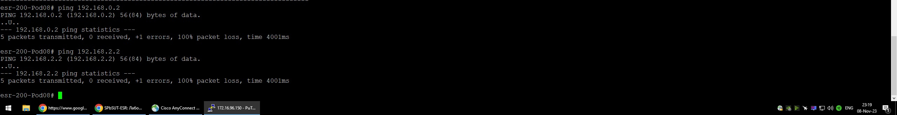
3.2.1 Настройка межсетевого экрана
- Создаем зоны безопасности LAN WAN. Создаем списки IP-адерсов, портов и т. д. с помощью object-group. Создадим взаимодействие между зонами безопасности для пропуска трафиков из зоны в зону.
- В режиме взаимодействия между зонами безопасности создаем правила и указываем действия при совпадении протоколов, адресов источников и получателей
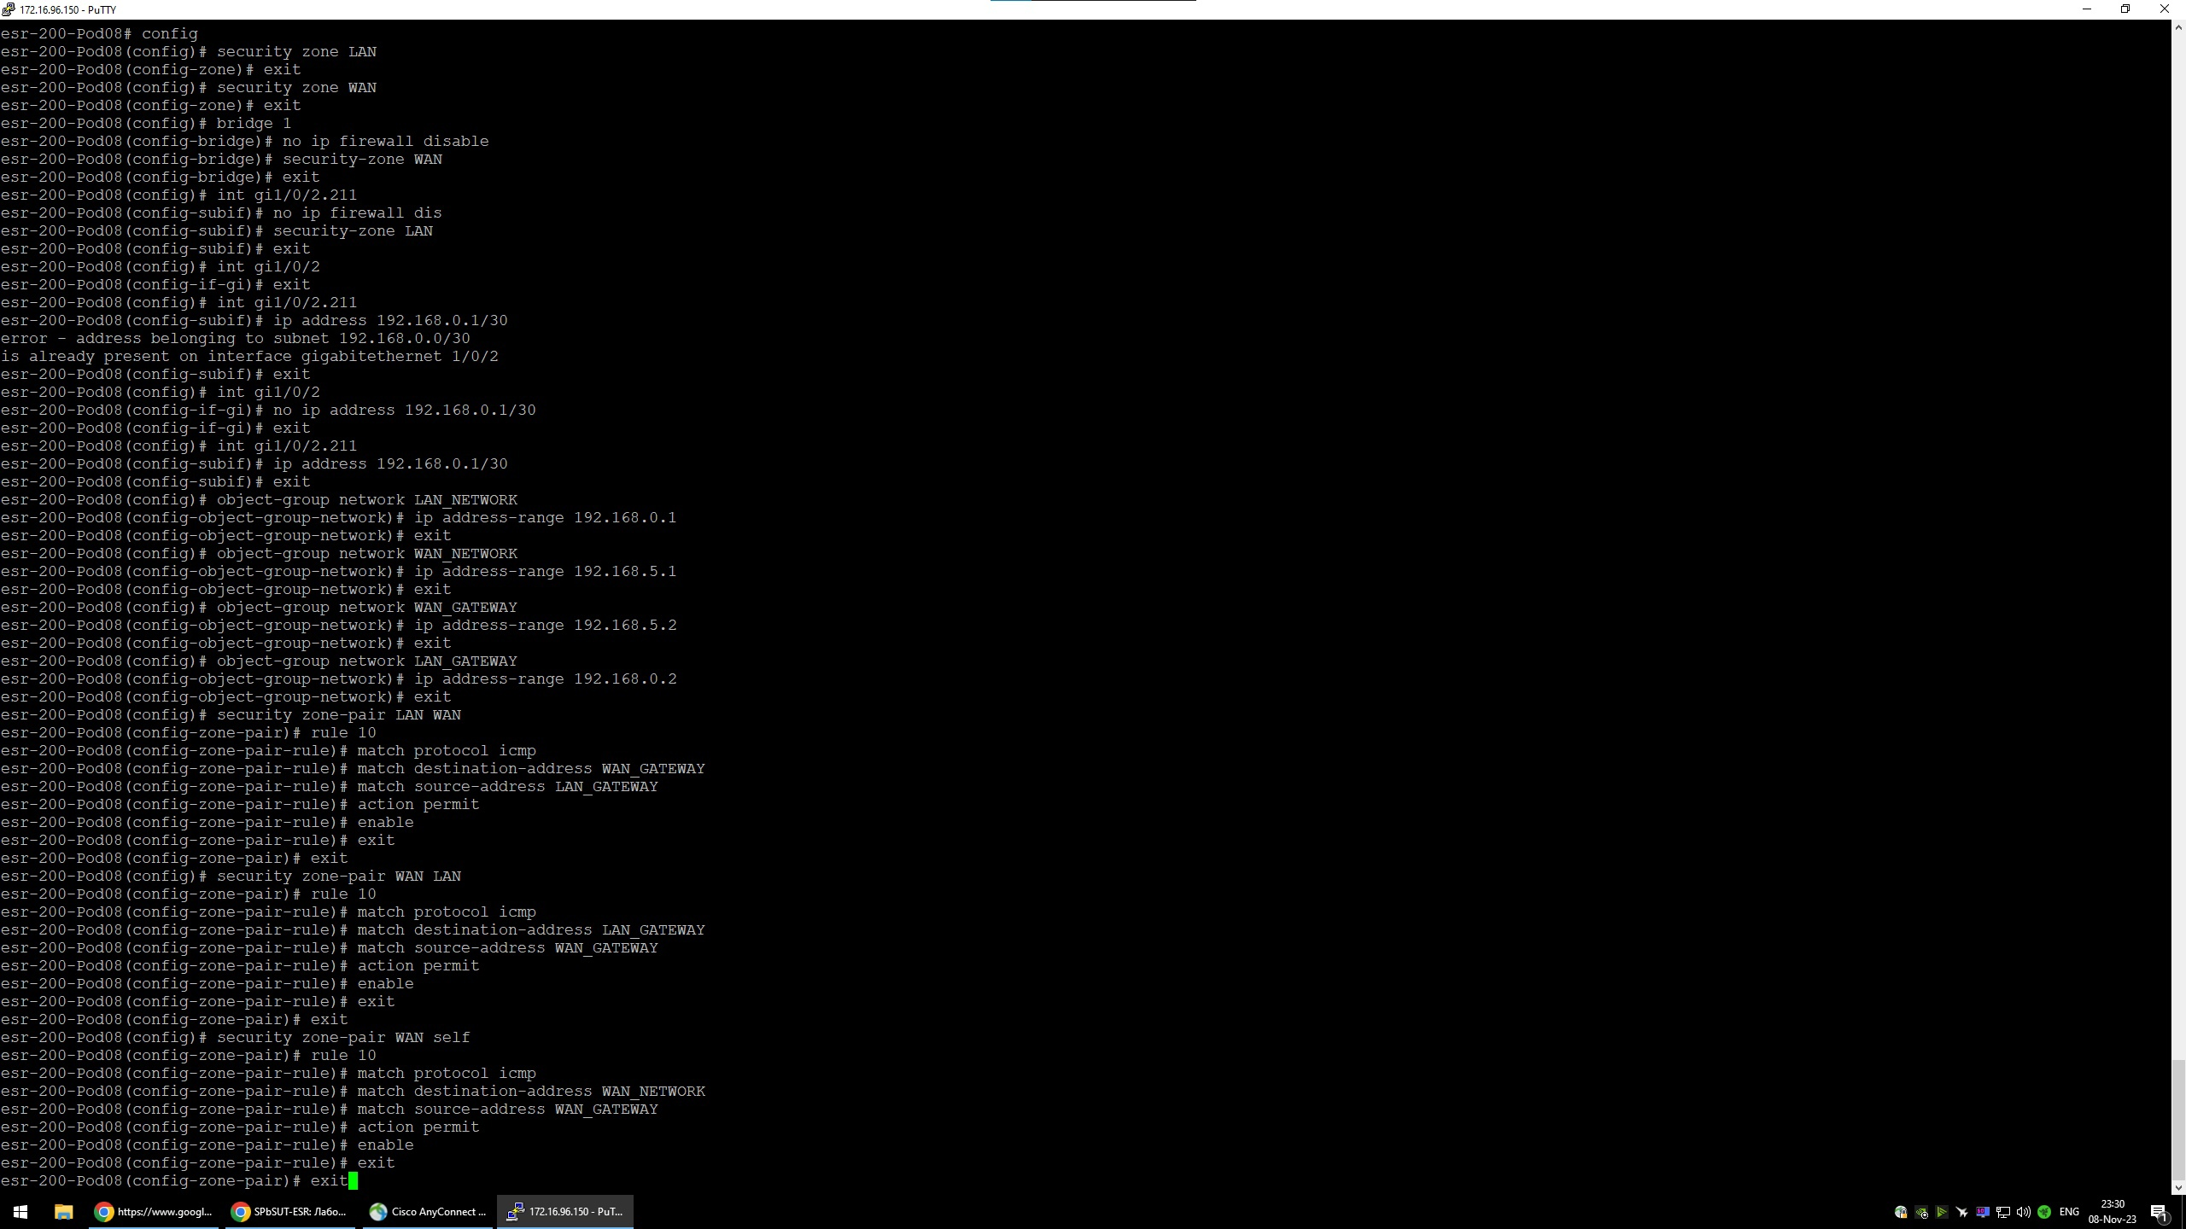
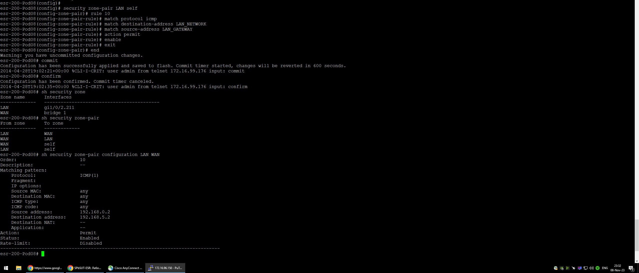
- Проверяем настроенную конфигурацию

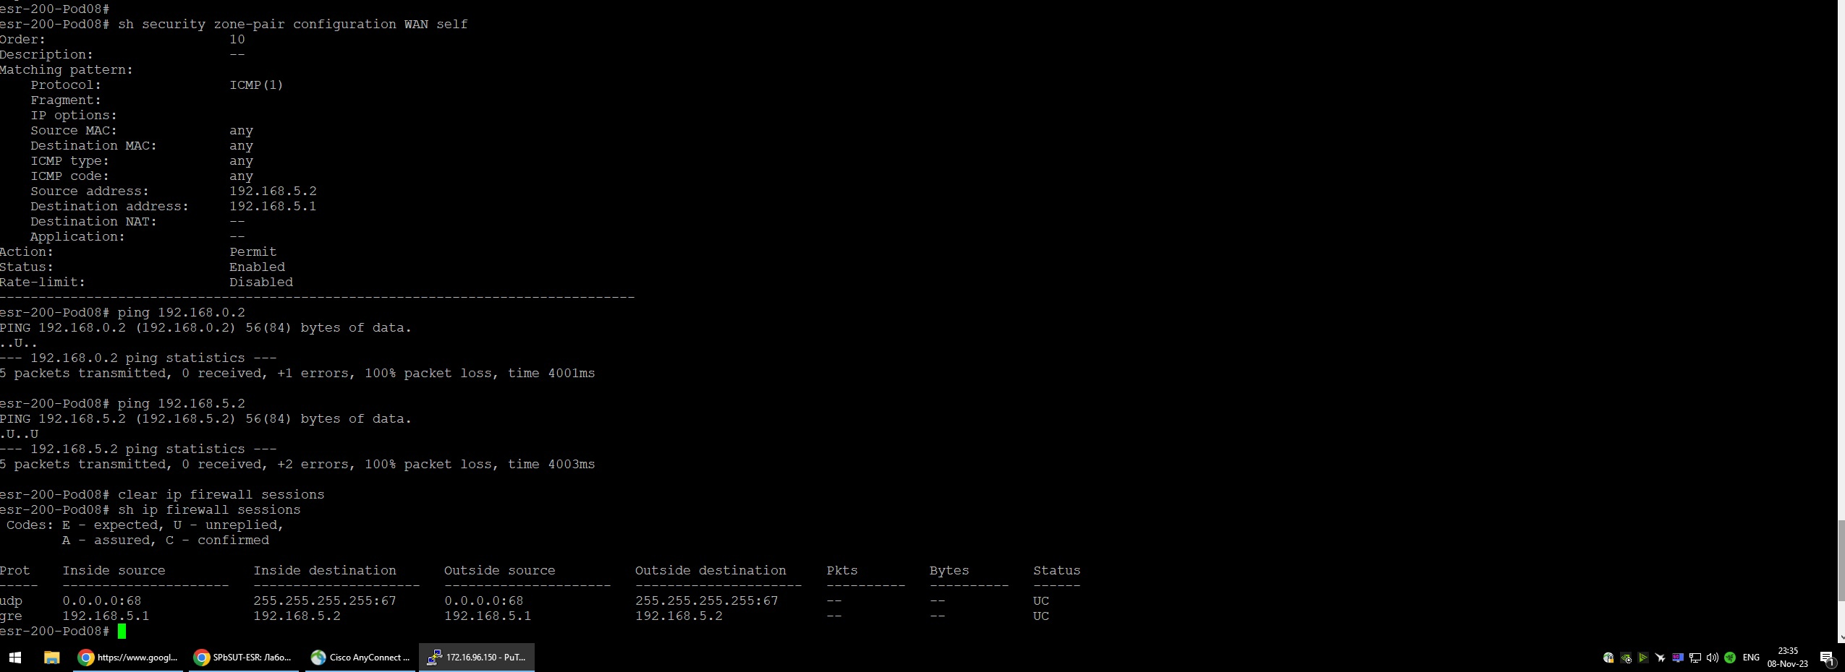

3.3.1 Настройка защиты от сетевых атак

- Ограничиваем и блокируем все до чего руки дойдут
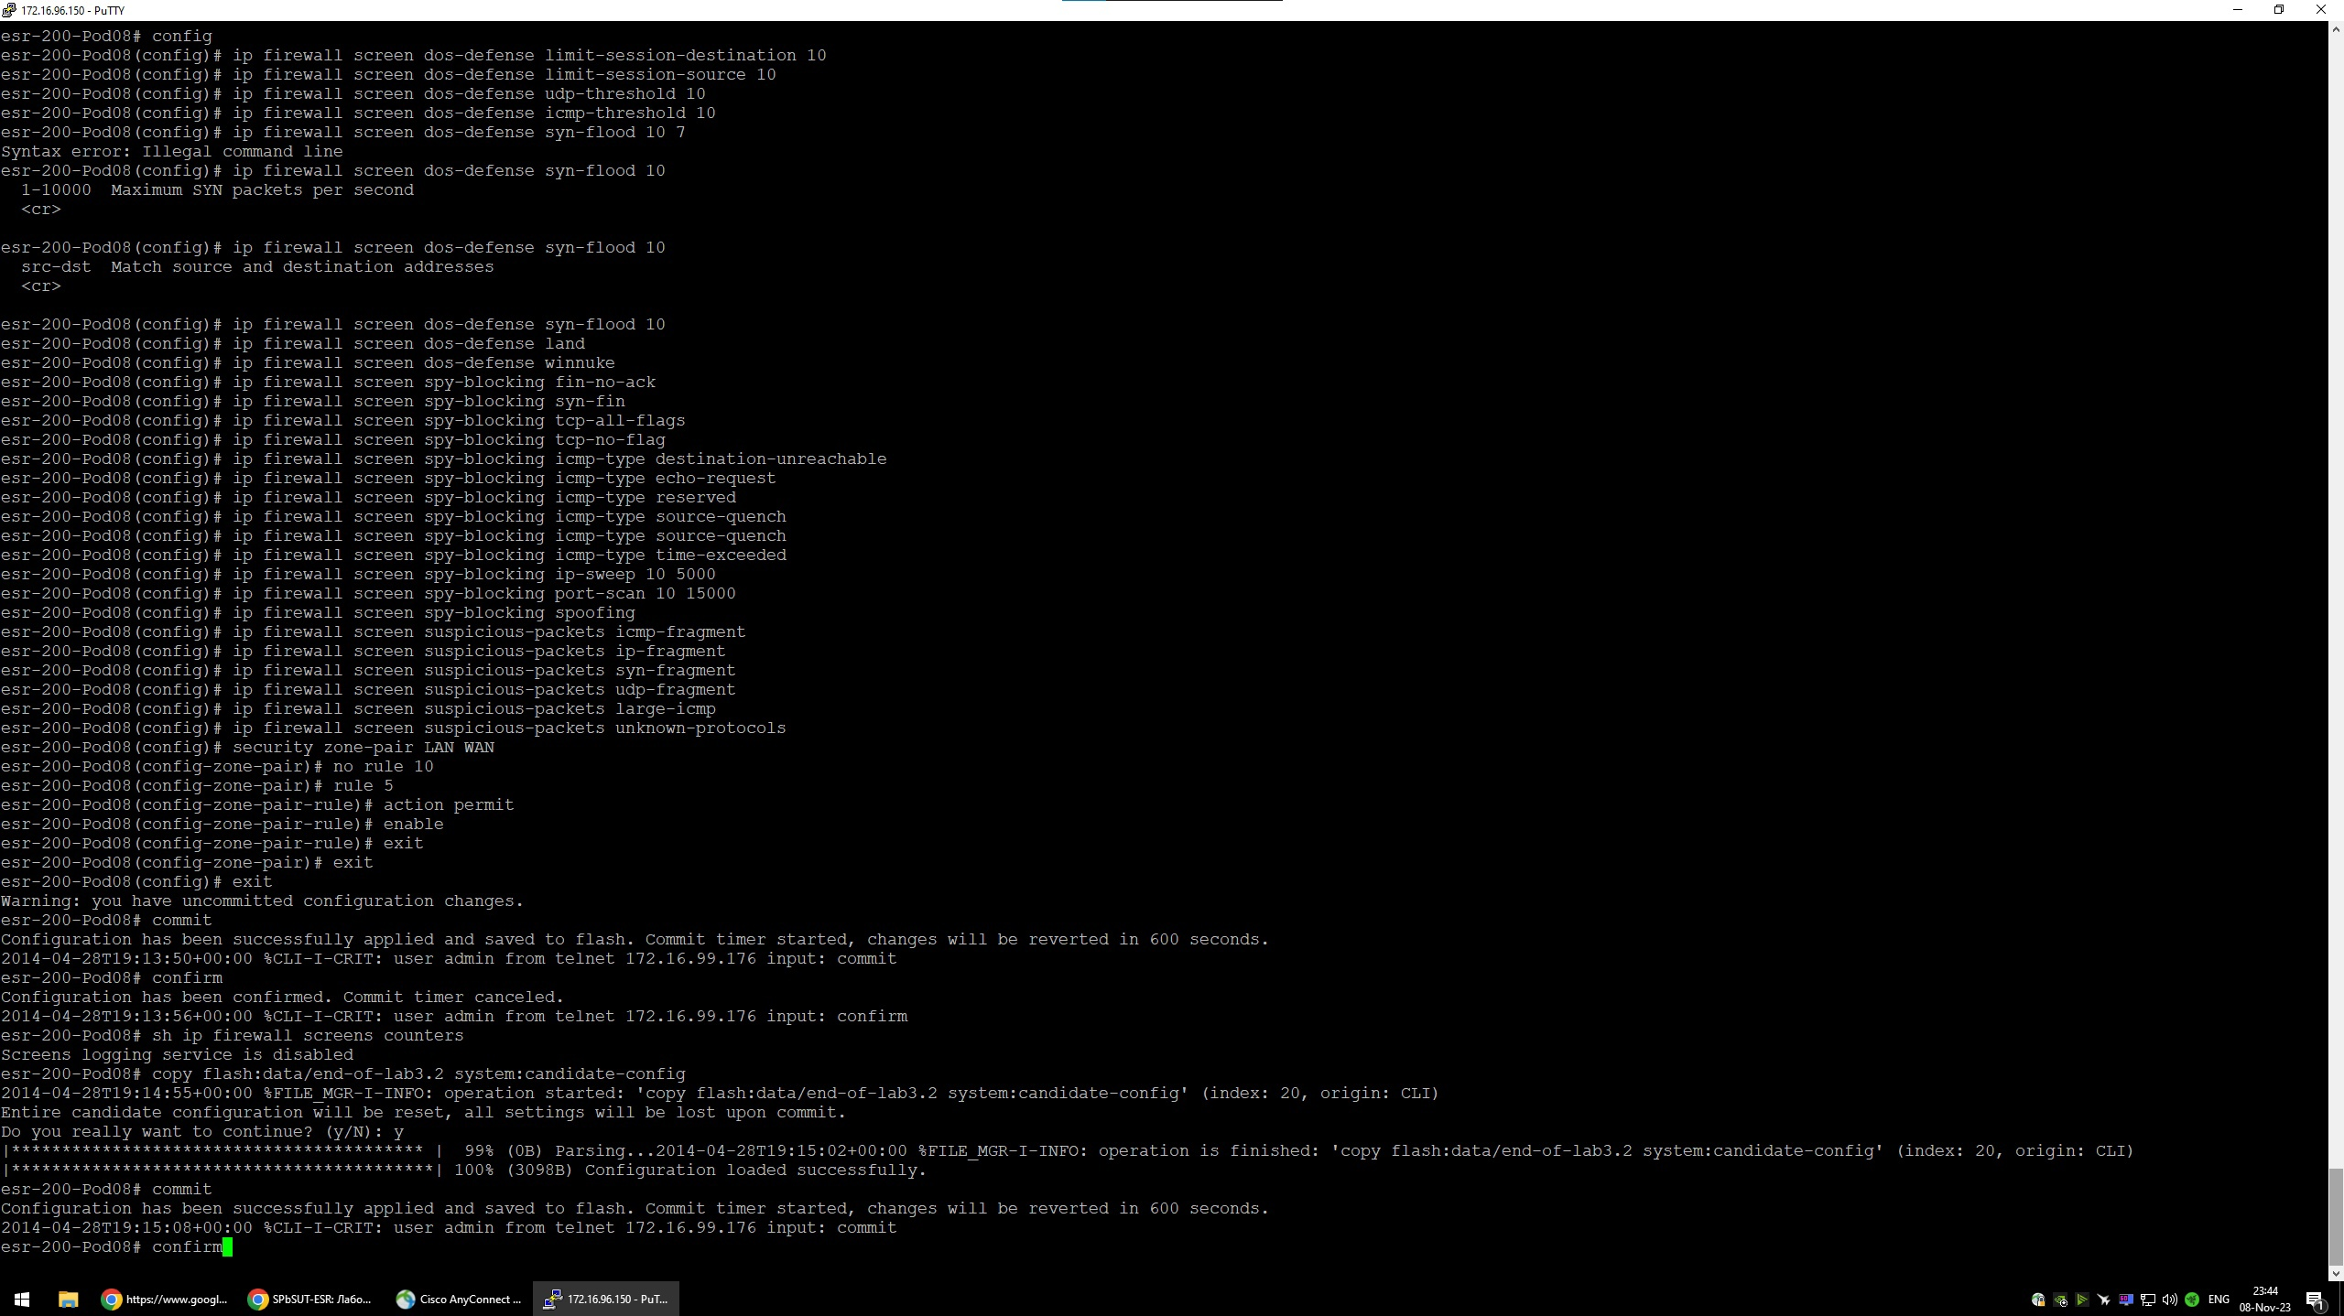
- Создаем новое правило в котором разрешаем всё из зоны безопасности LAN в зону WAN

Вывод
В ходе лабораторной работы был настроен маршрутизатор: настроены списки контроля доступа, настроен межсетевой экран, а также настроена защита от сетевых атак.

